1. Dans la zone de texte ci-dessous, saisir l’URL suivante : **vpn.orange-sonatel.com** puis cliquer sur le bouton **Connect :**

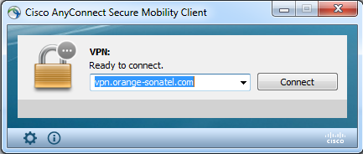

1. A l’apparition de la fenêtre d’avertissement, cliquer sur le bouton **Change Setting…** :

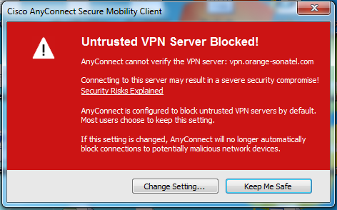

1. Dans la fenêtre de paramétrage, décocher la case « Block connections to untrusted servers » et cocher la case « Allow local (LAN) access when using VPN (if configured) :
   * Paramètres avant modifications :

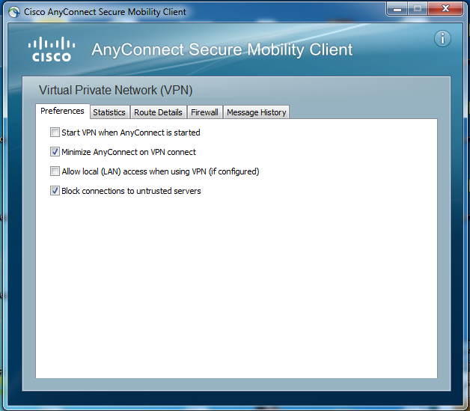

* + **Paramètres après modifications :**

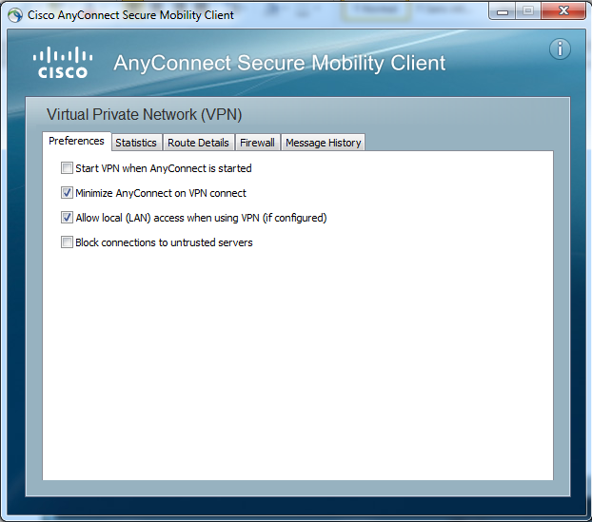

1. A l’apparition de la fenêtre d’avertissement ci-dessous, cliquer sur **Connect Anyway** (et cliquer une seconde fois sur **Connect Anyway** si la fenêtre d’avertissement apparait une nouvelle fois):

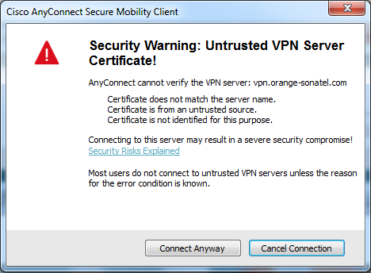

1. Suite à l’étape 4, le paramétrage du client VPN est terminé. Saisir votre login et le mot de passe OTP généré pour pouvoir établir votre connexion VPN puis cliquer sur le bouton OK :

